**Примерная матрица**

Занятия п**о программе** «Я. Моя семья. Моя Родина»

5 класс

**Тема:** «Тимуровское движение»

**Время проведения:** март

**Целевая установка**:

- познакомить учащихся с историей тимуровского движения и их

символикой;

- познакомить учащихся с направлениями тимуровской деятельность;

- способствовать развитию инициативы и творчество ребят в процессе

коллективных дел;

- воспитывать любовь к Родине.

**Методическая установка:**

Предложенная матрица занятия является примерной, при её реализации

необходимо учитывать особенности класса, традиции учреждении образования.

**Материалы для подготовки занятия:**

1.Сайт ОО «Белорусская республиканская пионерская организация» [сайт], -Минск, 2019 - <https://brpo.by/o-nas/timurovcy/> (20.02.2025)

|  |  |
| --- | --- |
| **Структурный компонент занятия** | **Содержательный компонент занятия** |
| **Вводный этап** | Педагог-организатор актуализирует знания учащихся:  -о тимуровском движении, его целях и задачах, символике;  -о полезных делах тимуровцев, возможности учащихся принять в них участие.  Тимуровская деятельность реализует ряд акций (приложение 1): акция «Пионеры – за чистоту города сёл», трудовой десант; операция «Мы помним!» (благоустройство памятников землякам, погибшим в годы Великой Отечественной войны).  Главная реализация тимуровского движения направлена на гражданское и патриотическое воспитание учащихся; создание образовательно-коммуникабельных площадок взаимодействия детей и взрослых; формирование среды для поддержки таких ребят, которые принимают активное участие в таком движении; создание условий для самореализации членов данной деятельности. |
| **Основной этап** | Для проведения основного этапа рекомендуются использовать материалы приложения 1 и 2.  Знакомство уч-ся с «тимуровским движением»:   1. Кто такие тимуровцы. Тимуровское движение, массовое патриотическое движение пионеров и школьников, цель которого - забота о нуждающихся в помощи людях. 2. История тимуровского движения. 3. Направления деятельности тимуровцев (оказание социальной помощи, патриотическая работа, взаимодействие с социумом) 4. Символика тимуровцев. 5. Участие в тимуровской деятельности. |
| **Заключительный этап** | При подведении итогов занятия рекомендуется обсудить с учащимися вопрос: Кто бы хотел стать частью команды тимуровского движения?  Рекомендуется определить конкретные действия по включению в тимуровскую деятельность. |

**Приложение 1**

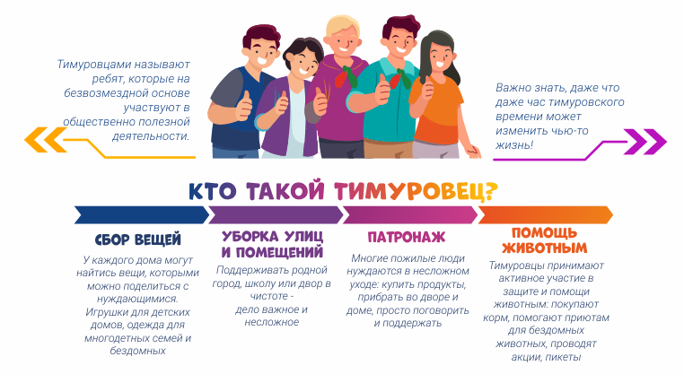

**Приложение 2**

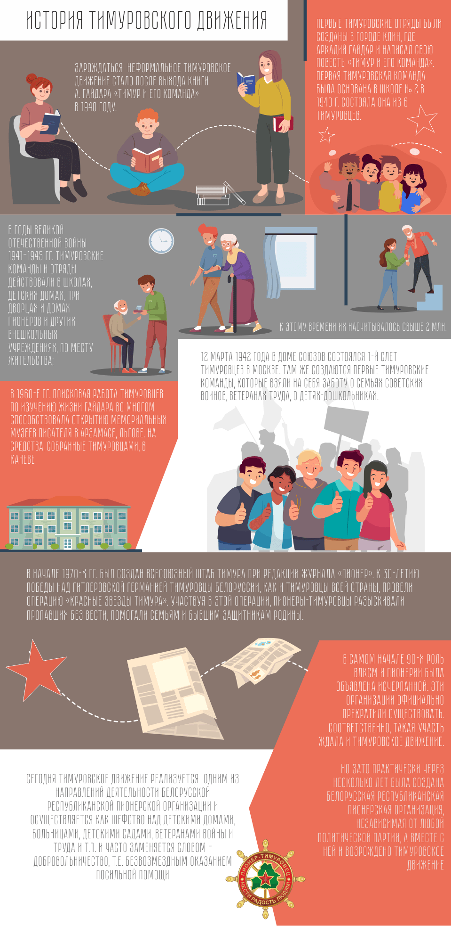

**Приложение 3**

**История тимуровского движения**

**Книга, которой могло не быть**

Тимуровское движение возникло в 1940-м. То есть когда только-только Аркадий Гайдар опубликовал свою последнюю книгу о некой детской организации, помогающей людям. Произведение называлось, конечно же, «Тимур и его команда». Успех книги был просто колоссальным. Хотя этой книги могло вообще не оказаться на полках магазинов. Дело в том, что идея Гайдара об объединении детей, которые заботятся о старших, выглядела очень подозрительно. К счастью, ответственность за опубликование произведения взял на себя секретарь ЦК ВЛКСМ Н. Михайлов. Когда книга была напечатана, появилась и одноименная кинокартина. Удивительная популярность ленты объяснялась жизненностью образа главного героя. Тимур стал примером и идеалом юного поколения той эпохи.

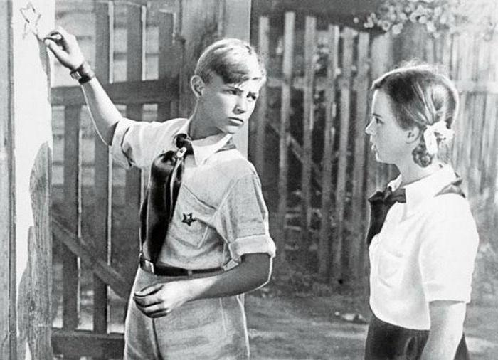

**Старт**

Именно после появления книги о Тимуре началось неформальное тимуровское движение. Самый первый отряд появился в 1940-м в Клине, что в Московской области. Кстати, именно здесь Гайдар написал свою «нетленку» о Тимуре и его команде. В этом отряде было всего лишь шесть подростков. Они учились в одной из клинских школ. Вслед за ними такие отряды возникли и по всей территории Советского Союза.

Тимуровцы были образцовыми подростками. Они бескорыстно совершали хорошие поступки, оказывали помощь престарелым людям, помогали колхозам, детским садам и многое-многое другое. Одним словом, появилось настоящее массовое движение школьников.

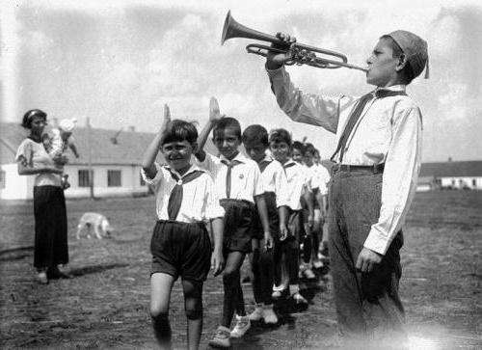

**Эпоха великой войны**

Во время войны 1941-1945 года тимуровское движение в СССР росло в арифметической прогрессии. В 1945-м в Советском Союзе уже было порядка 3 миллиона тимуровцев. Эти подростки на самом деле оказались незаменимыми. Такие отряды функционировали в детских домах, в школах, при дворцах пионеров и внешкольных учреждениях. Подростки шефствовали над семьями офицеров и солдат, продолжали помогать собирать урожай. Также отряды провели колоссальную работу в госпиталях. В начале 1942-го по всей территории СССР были проведены первые слеты тимуровцев. На этих мероприятиях они рассказывали о результатах своей успешной деятельности. Также к этому времени появляются первые песни о тимуровском движении, среди них «Четверка дружная ребят», «Как высоко над нами наше небо» и, конечно, «Песня тимуровцев» Блантера. Позднее были написаны такие популярные музыкальные композиции, как «Гайдар шагает впереди», «Песня красных следопытов», «Орлята учатся летать», «Тимуровцы» и пр.

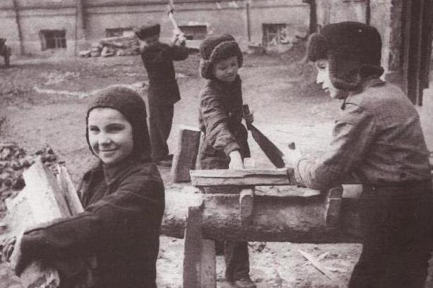

**Послевоенный период**

Сразу после победы над фашистскими захватчиками тимуровцы продолжали помогать фронтовикам, инвалидам, престарелым. Также они старались ухаживать за могилами красноармейцев. Но одновременно движение начало угасать. Быть может, причиной стало то, что тимуровцы не испытывали особого желания «вливаться» в ряды пионерской организации. Они теряли свободу выбора. Возрождение движения началось только при хрущевской «оттепели»…

**60-80-е**

История тимуровского движения продолжалась. В этот период подростки продолжали заниматься общественно полезной деятельностью. Тимуровцы начали заниматься и поисковой работой. Так, они стали изучать жизнь А. Гайдара и, в результате, помогли открыть музеи писателя в ряде городов. Также организовали библиотеку-музей имени писателя в Каневе. А в 70-х при редакции известного советского журнала «Пионер» был сформирован так называемый Всесоюзный штаб Тимура. С завидной регулярностью проходили и сборы тимуровцев. Активно слагались и читались стихи про тимуровское движение. В 1973-м в лагере «Артек» состоялся первый Всесоюзный слёт. На мероприятии присутствовали три с половиной тысячи делегатов. Им тогда удалось принять даже программу тимуровского движения, направленную на его активное развитие.

**Крах и возрождение движения**

В самом начале 90-х роль ВЛКСМ и пионерии была объявлена исчерпанной. Эти организации официально прекратили существовать. Соответственно, такая участь ждала и тимуровское движение. Но зато практически одновременно была создана «Федерация детских организаций», независимая от любой политической партии. Немногим ранее официально было сформировано и новое тимуровское (добровольческое) движение, которое призвано помочь социально незащищенным группам населения.

**Деятельность "тимуровцев" актуальна и сегодня**

Сегодня объектами тимуровской заботы являются ветераны Великой Отечественной войны, участники боевых действий и их семьи, пожилые одинокие люди, дети - сироты, инвалиды. Тимуровцы ухаживают за памятниками,  мемориальными комплексами, братскими могилами.

Ребята берут на себя ответственность не только за окружающих их людей, но и за окружающий мир. Традиционными мероприятиями нашего тимуровского отряда «Твори добро» являются: трудовая акция «Сделаем мир чище!», благотворительная акция «Чудеса на Рождество», «Маска для героя», благотворительный проект совместный с Центром ПОРА «Твори добро другим во благо», акции «Ветераны живут рядом», «Обелиск», «Помоги пернатому другу». Сейчас тимуровский отряд ведет активную работу по актуализации банка данных одиноких престарелых людей с целью закрепления и оказания им тимуровской помощи.

**Приложение 4**

**Символика тимуровского движения**

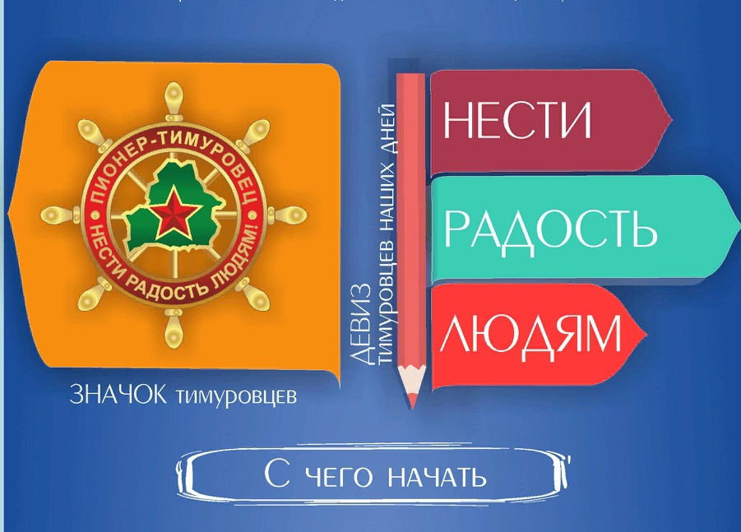

**Приложение 5**

**Приём в члены отряда**

1. Прием в отряд осуществляется с 10 лет.
2. Ритуал приёма проводится на торжественной линейке в начале учебного года.
3. Координатор звеньев является руководитель отряда.
4. Вступающие в отряд дети дают обещание:

"Я, ............., вступая в тимуровский отряд обещаю: Быть честным и справедливым человеком, оказывать помощь нуждающимся в ней, работать на благо моего города, моей Родины, быть её достойным гражданином".